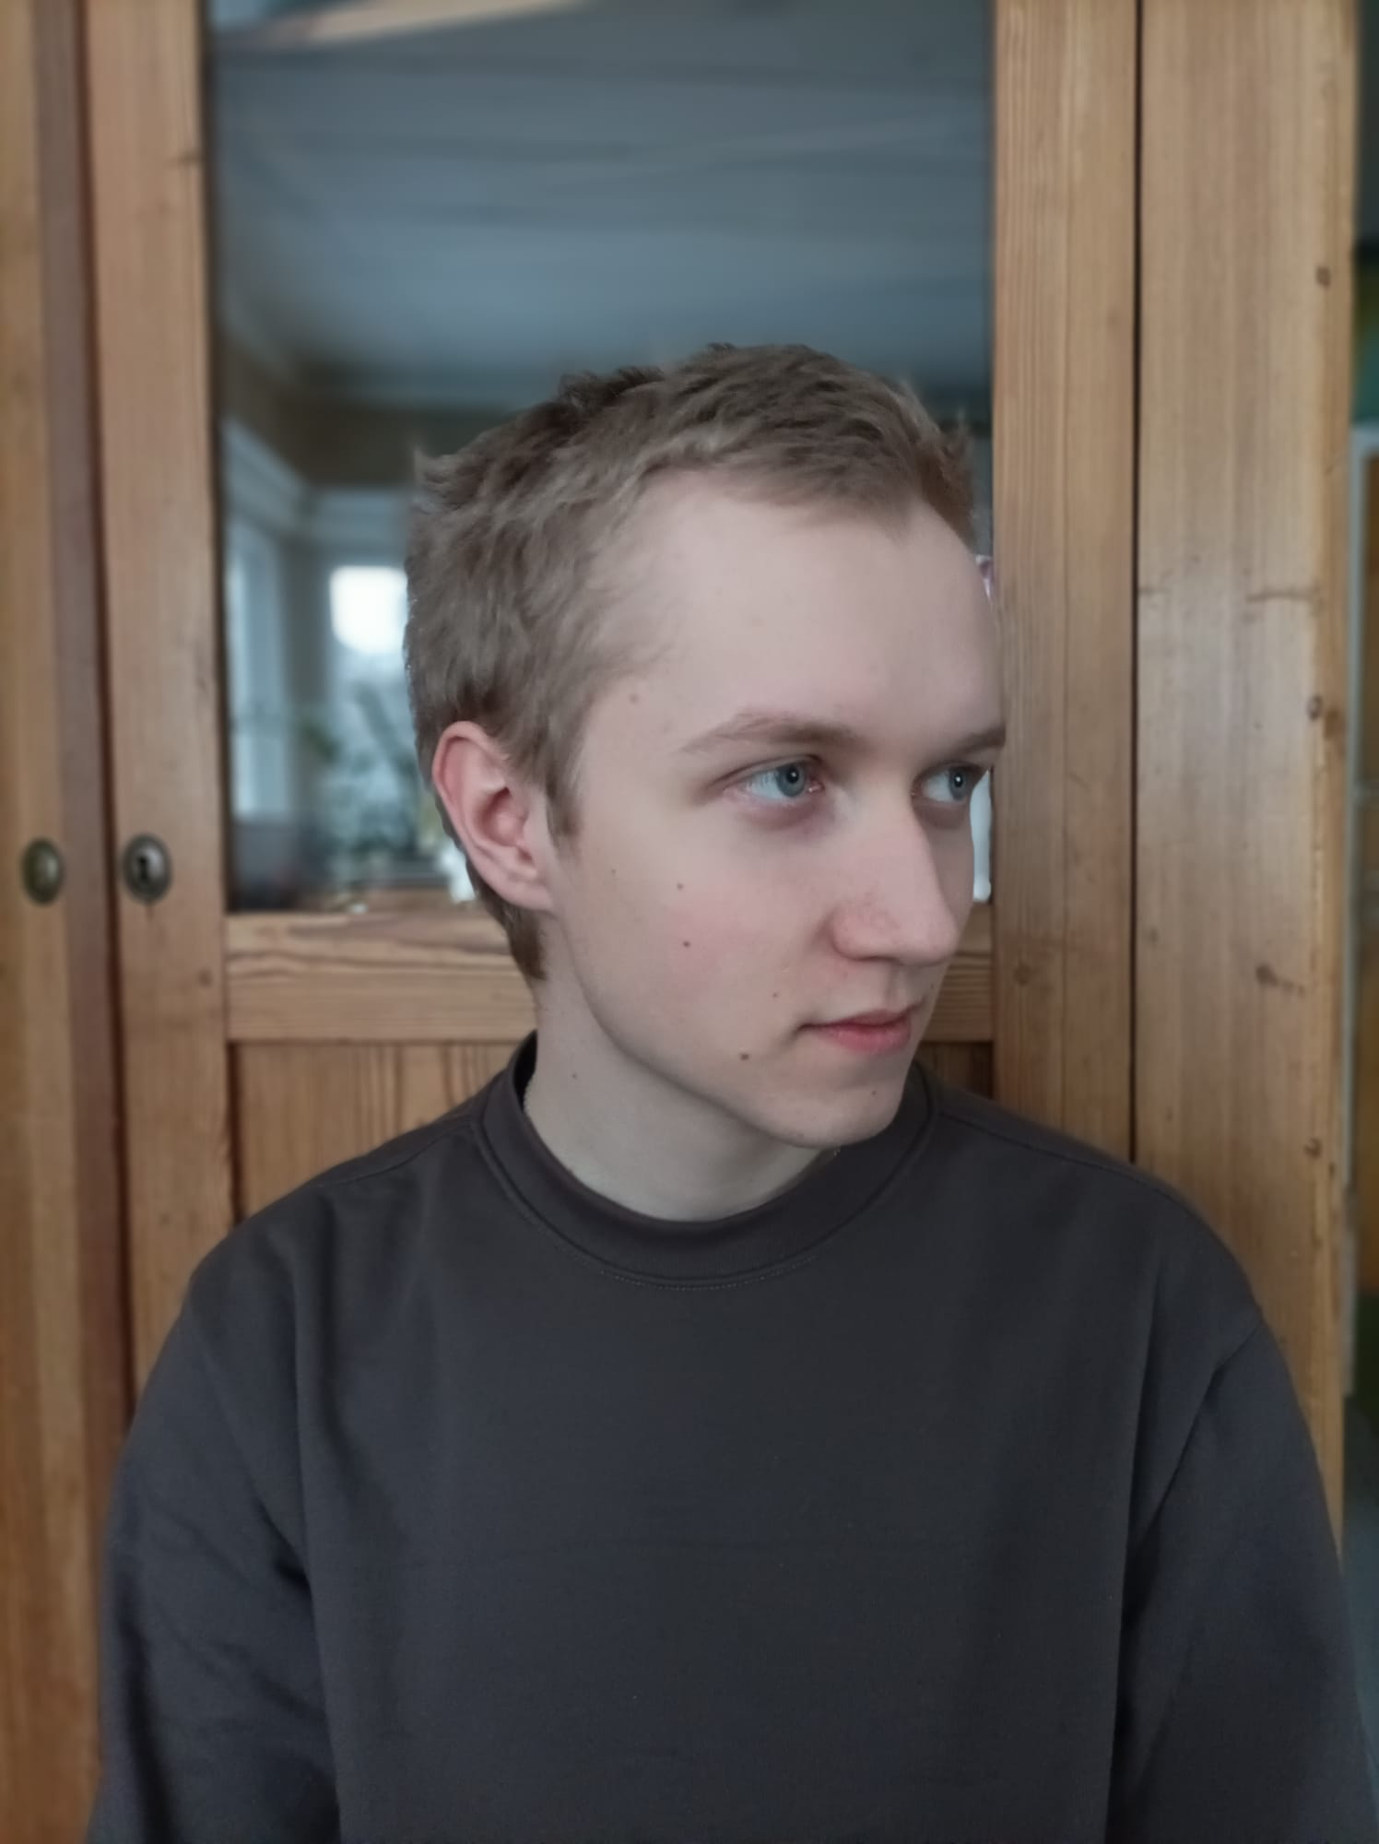

Eemeli Antikainen  
Puh. +358 409606973  
eemeli.antikainen@gmail.com

**PROFIILI**

Vapaa-ajallani teen asiakastilauksia 4H yritykselleni AntiTechille, harrastan juoksua ja soitan rumpuja. Kesäisin retkeilen paljon luonnossa. Pääsin jouluna reserviin Kainuun prikaatista, jossa palvelin ansiokkaasti viestimiehenä. Nykyään olen Istekillä töissä projektiasentajana ja pyöritän AntiTechiä.

**KOULUTUS**

**Savon ammattiopisto / Sakky**

Tieto- ja Tietoliikennetekniikan peruskoulutus, Valmistuin 2022 keväällä

**Savonia**

Savonia Code Academy, Valmistuin 2021 vuodenvaihteessa

**Puijonsarven koulu**

Peruskoulu, Valmistuin 2019

**TYÖKOKEMUS**

**Istekki**

Projektiasentaja, 18.1.2023-Nykypäivä

**Taidelukio Lumit**

Työharjoittelu. Olin opettajien ja oppilaiden teknisenä tukena ICT-asiantuntijan roolissa. 19.10.2020-5.2.2021 ja 19.2-25.5.2022

**Avenla**

Työharjoittelu. Kehitin harjoittelijaprojektia ja asiakasprojektia. 9.8.2021-1.10.2021

**Suomen suoramainonta**

Paikallisjakaja. Jaoin mainoksia 200 talon alueella 3 kertaa viikossa 5kk 2019-2020

**ICT OSAAMINEN**

SAKKYLLA koulutukseni oli hyvin monipuolista. Opiskelimme paljon Windows palvelin hallintaa, palvelinympäristön pystyttämistä täysin tyhjästä ja tietoliikennetekniikkaa. Kävimme myös läpi perus sähkö- ja turvallisuusjärjestelmäasennuksia taloihin/yrityksiin. Kaikkien näiden lopputyönä teimme fiktiiviseen yritykseen toteutussuunnitelman, hinta-arvion ja pienemmällä skaalalla asennuksen. Kävimme myös sulatettujen järjestelmien asennukset jossa juotettiin itseluotuja virtapiirejä ja vikaetsittiin rikkinäisiä sähkölaitteita.

**OHJELMOINNIN OSAAMINEN**

ICT alan koulutuksessa tein Iot projektina 4 tunnistimen langattoman riistakameraverkoston. Dokumentaatio löytyy Githubista.

Savonia Code Academyssä meidät koulutettiin syvemmin webbiohjelmointiin kuin perus Savonian Tietotekniikan insinöörin koulutuksessa. Meidät koulutettiin fullstack rooliin. Harjoittelimme työskentelyä 3 fiktiivisellä asiakastilauksella, jossa teimme tiimeissä asiakkaan vaatiman sovelluksen opituilla tekniikoilla. Kehitimme sovellusta asiakkaan kanssa läheisesti SCRUM menetelmällä julkaisu esitykseen asti, jonka minä pidin aina ryhmällemme koska tunsin sovelluksemme parhaiten. Julkaisimme projektimme kokonaisuudessaan lopuksi Azuren pilvipalveluihin, josta minä myös vastasin.

Olen hiljattain perustanut 4H IT-Konsultointi yrityksen AntiTechin. Teen verkkosivuja asiakkaille heidän toiveensa mukaan. Ensimmäinen projekti julkaistaan 7.4.2023. Se on huutokauppa käsityöläis yrittäjille.

**SUOSITTELIJAT**

Heli Luostarinen -Lead Developer at CGI

Linkedin: <https://fi.linkedin.com/in/heliluostarinen>

Jussi Koistinen -CEO at Jkodez Innovations Oy, Senior Lecturer at Savonia

Linkedin: <https://fi.linkedin.com/in/jussi-koistinen-5a756645>

Nathapat Panjapakdee(Ami) -ICT Asiantuntija at Istekki

**AZURE CERTIFICATES**

Azure sertifikaatit löytyy [täältä](https://learn.microsoft.com/fi-fi/users/eemeliaantikainen-2784/?source=docs)

**KORTIT**

Työturvallisuuskortti 2019

EA1(Ensiapukortti) 2019

Tulityökortti 2019

Tietotekniikan A-ajokortti 2020

Sähkötyöturvallisuuskortti SFS 6002 2021

**KOODIKIELITAITO**

Arduino programming language

Asp.Net Core MVC

Asp.Net Core Web Api

Asp.Net Core Web App

C#

Css

Html

Java

Javascript

JQuery

Mysql

Nodejs

Reactjs

Typescript

**KIELITAITO**

suomi äidinkieli  
englanti erinomainen

**PROJEKTIT**

Yritys sivut: [www.antitech.eu](http://www.antitech.eu)

Morsetus projekti: [www.eemelia.sg-host.com](http://www.eemelia.sg-host.com)

Huutokauppa käsityöntekijä yrittäjille (Keskeneräinen)

Github: <https://github.com/docc34?tab=repositories>